[](https://www.google.nl/url?sa=i&rct=j&q=&esrc=s&source=images&cd=&cad=rja&uact=8&ved=0ahUKEwi3ie_lnuXUAhXSZVAKHbzaDQYQjRwIBw&url=https://www.universiteitleiden.nl/dossiers/de-duurzame-universiteit&psig=AFQjCNElhI5nOvFIlnfrwFqSWwlPC9SmOA&ust=1498900695926181)

# Duurzaamheid in het beroep (K0031)

Overzicht taken en opdrachten (portfolio) 2

Kerntaak 1: Persoonlijke verbetermogelijkheden 3

Taak 1.1: Inleiding (poster) 3

Taak 1.2: Duurzaamheid en ik, een nulinventarisatie (mindmap) 4

Taak 1.3: Duurzaam advies (plan van aanpak) 6

Kerntaak 2: Onderzoek naar duurzaamheid in bedrijf 8

Taak 2.1: Onderzoek mogelijkheden van duurzame bedrijfsvoering (blokschema) 8

Taak 2.2: Opstellen checklist 9

Taak 2.3: De inventarisatie 9

Kerntaak 3 : Voorstellen voor duurzaamheidsverbetering in ’t beroep 11

Taak 3.1: Maken Plan van Aanpak 11

Kerntaak 4: Berekenen van de opbrengst van verbeteringen in het beroep. 12

Taak 4.1: Opstellen kosten- baten analyse verbetervoorstellen 12

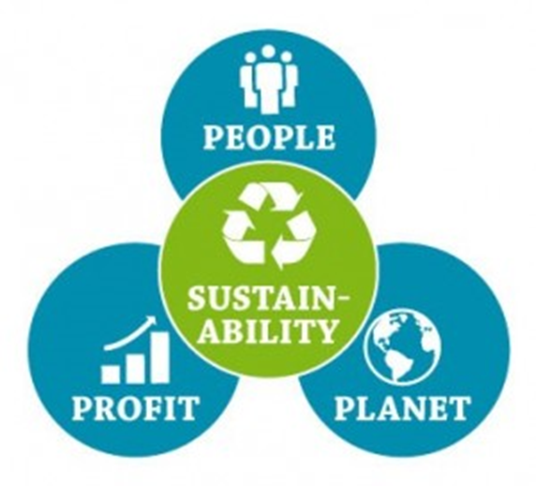

# Overzicht taken en opdrachten (portfolio)

|  |  |  |  |
| --- | --- | --- | --- |
| **Taak** | **Opdracht** | max. 100 pnt |  |
| **Kerntaak 1** | **Kerntaak 1: Persoonlijke verbetermogelijkheden** |  |  |
| Taak 1.1 | Presentatie global goal (poster) | 5 |  |
| Taak 1.2 | Duurzaamheid en ik, een nulinventarisatie (mindmap) | 5 |  |
| Taak 1.3 | Duurzaam advies / persoonlijk plan van duurzame aanpak | 5 |  |
| **Kerntaak 2** | **Onderzoek duurzaamheid in bedrijf** |  |  |
| Taak 2.1 | Blokschema met elementen verduurzaming | 5 |  |
|  | Bijlage met onderzoek duurzame mogelijkheden | 5 |  |
| Taak 2.2 | Checklist met onderwerpen ter verduurzaming voor toepassing bij audit | 5 |  |
| Taak 2.3 | Ingevulde checklist | 5 |  |
| **Kerntaak 3** | **Voorstellen voor duurzaamheidsverbetering** |  |  |
| Taak 3.1 | Maken plan van Aanpak   1. 3 aandachtspunten + motivatie 2. Per aandachtspunt:  * 1x People * 1x Planet * 1x Profit | 5 |  |
|  | 1. 3 x oorzaak gevolg diagram (visgraatdiagram) | 10 |  |
|  | Plan van aanpak in tabel   * 3 x probleem * 3 x oplossingen * 3x opgave van techn, org, adm maatregelen * Per onderdeel is prosperity aspect toegelicht | 10 |  |
| **Kerntaak 4** | **Berekenen opbrengst verbeteringen** |  |  |
| Taak 4.1 | 1 x tabel met k – b analyse volgens format + advies 1 | 10 |  |
|  | 1 x tabel met k – b analyse volgens format + advies 2 | 10 |  |
|  | 1 x tabel met k – b analyse volgens format + advies 3 | 10 |  |
| **Verslag** | Opzet en lay-out | 5 |  |
|  | Taalgebruik | 5 |  |
|  |  | **score** |  |

# Kerntaak 1: Persoonlijke verbetermogelijkheden

## Taak 1.1: Inleiding (poster)

Resultaat

Poster met één global goal uitgewerkt (probleemstelling, huidige maatregelen, andere oplossingen)

1. Kies samen 1 global goal om je in te verdiepen.
2. Zoek de antwoorden op de volgende vragen:
3. Wat zijn de achterliggende problemen die spelen en waarom dit onderwerp dus aandacht dient te krijgen op wereldschaal.
4. Zoek op internet naar een concreet voorbeeld dat met jullie global goal te maken heeft. Dit kan een artikel, foto of filmpje zijn. Motiveer de keuze.
5. Op welke wijze zou het probleem aangepakt kunnen worden, zijn er oplossingen die al in praktijk worden gebracht? Zoek naar voorbeelden.
6. Denk na over het probleem en bespreek samen hoe jullie zelf een positieve bijdrage kunnen leveren om het probleem te verminderen.
7. Werk je bevindingen uit tot een poster op A3 formaat.
8. Aan de hand van de poster presenteer je jullie onderwerp aan de groep.

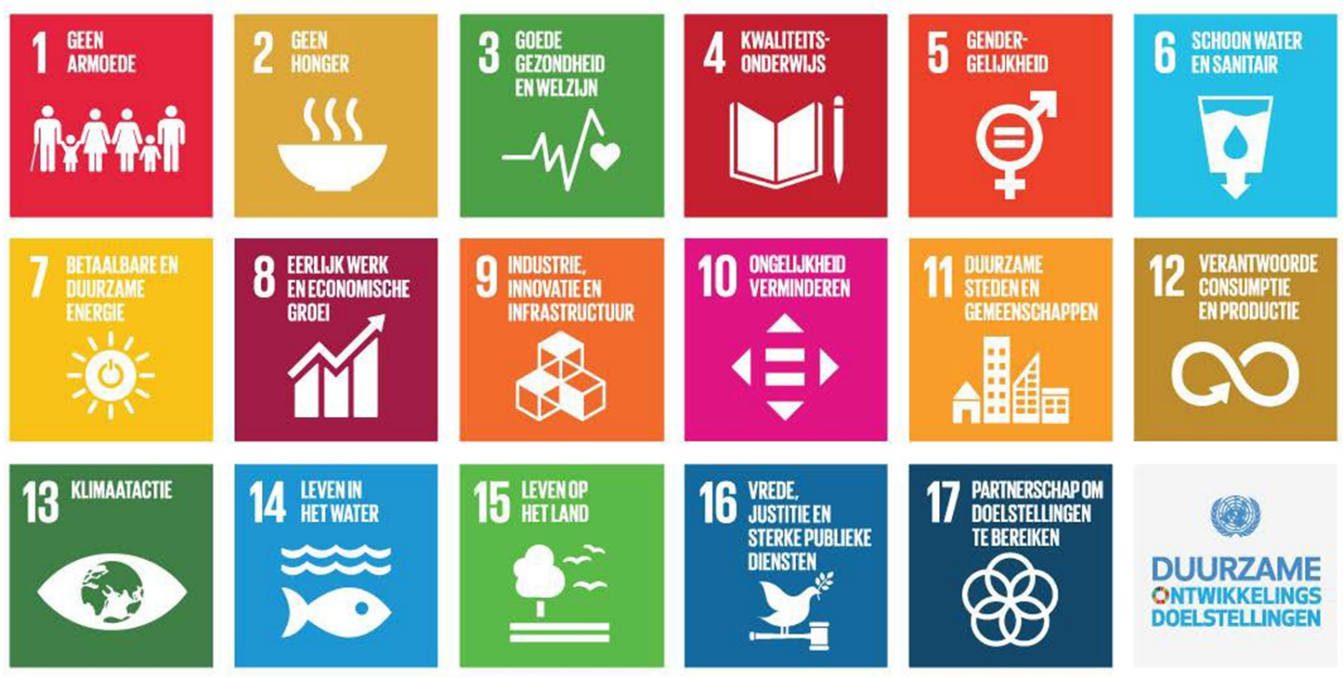

## Taak 1.2: Duurzaamheid en ik, een nulinventarisatie (mindmap)

Resultaat

Je vult de mindmap in waarin de persoonlijke aandachtsgebieden voor duurzaamheid zijn aangegeven. In de aandachtgebieden is aangegeven wat jouw persoonlijke relatie is met het onderwerp en het eigen duurzaam handelen.

1. Bepaal je eigen ecologische voetafdruk op de site: <http://voetafdruktest.wnf.nl>. Noteer de uitkomst.
2. Bepaal je eigen voetafdruk ook op de site: <http://www.footprintchallenge.nl/de-voetafdruktest/> en doe onderzoek naar de mogelijkheden om je voetafdruk te verkleinen. Zie ook: <http://www.duurzaamheidinactie.nl/actiegroep/>
3. 4 Geef nu in de mindmap (zie invulblad) per onderwerp aan hoe bewust jij omgaat met dit onderwerp als het op duurzaam gedrag aankomt. Maak nu per onderwerp een reële inschatting over jezelf. Geef dit aan met een kleurcode binnen elk kader onder het tekstvlak.

* Groen = bewust, ik houd er rekening mee,
* Oranje = ik houd er soms wel, soms geen rekening mee
* Rood = ik houd hier echt geen rekening mee

1. Geef in de mindmap bij elk onderwerp beknopt aan wat de reden is voor de kleurkeuze die je hebt gemaakt.
2. Geef in de mindmap bij de oranje en rode onderwerpen beknopt aan welke tips je bent tegengekomen als oplossing om meer richting ‘’groen’’ te gaan.
3. Maak een afdruk van de mindmap en bewaar deze in je dossier. Deze mindmap gaat deel uitmaken van de poster-eindpresentatie.

Check

Je hebt de mindmap ‘’duurzaamheid en ik” uitgewerkt waarin je hebt aangegeven hoe duurzaam je op dit moment met het betreffende onderwerp omgaat. Indien van toepassing heb je bij een onderwerp een tip vermeld die voor jouw van toepassing zou kunnen zijn.



## Taak 1.3: Duurzaam advies (plan van aanpak)

Resultaten

Je hebt een Plan van Duurzame Aanpak voor jezelf uitgewerkt. Dit plan wordt samen met de mindmap uit de vorige taak tot een poster samengesteld die op verzoek mondeling toegelicht wordt.

1. De uitgangssituatie van deze taak is je ingevulde mindmap
2. Je gaat op onderzoek uit naar wat jouw mogelijkheden zijn (of kunnen worden) om met betrekking tot de **oranje en rode** aandachtsgebieden uit jouw mindmap een verbetering richting duurzaamheid te realiseren. Een paar tips ben je wellicht al tegengekomen tijdens de uitwerking van de vorige opdrachten. Maar ben niet te vlug tevreden en zoek op internet naar alternatieven die misschien ook beter bij je passen als de oplossingen die bent tegengekomen.
3. Probeer zoveel mogelijk bronmaatregelen te bedenken als oplossing. Kan dat niet dan blijft een toepasselijke effectmaatregel over dan wel een goodhousekeeping maatregel.
4. Verzamel je antwoorden in de tabel in de bijlage
5. Vul de tabel; Persoonlijk Plan van Duurzame Aanpak in de bijlage helemaal in. Beantwoord ook de vragen die bij ‘’bevindingen’’ en ‘’kritische beschouwing’’ zijn aangegeven.
6. Werk de bijlage zo uit dat je deze op de posterpresentatie kunt gebruiken. Bewaar dit ook in je dossier.
7. Verwerk de mindmap uit de vorige opdracht samen met het Plan van Duurzame Aanpak tot een poster op A3 formaat.

Check

De posters worden opgehangen en klassikaal besproken. Je geeft op verzoek een toelichting op je advies.

# Kerntaak 2: Onderzoek naar duurzaamheid in bedrijf

## Taak 2.1: Onderzoek mogelijkheden van duurzame bedrijfsvoering (blokschema)

Resultaat

* Je hebt op basis van een literatuuronderzoek op internet een overzicht samengesteld (in blokschema) naar de huidige mogelijkheden tot verduurzaming van een of meerdere aspecten van een bedrijfsproces.
* Het overzicht geeft antwoord op de vraag waar in het proces mogelijkheden voor verduurzaming zijn en waaraan je dan moet denken, om zodoende meer inhoud te geven aan People en/of Planet en/of Profit en/of Prosperity binnen het gekozen bedrijfsproces.

1. Bekijk de documentaire: *Afval is voedsel*. Dit geeft je inzicht over waaraan en hoe je kunt denken in duurzame oplossingen binnen een proces, product of gebouw.
2. Jij en je groepje zijn adviseurs op een bureau dat gespecialiseerd is in duurzaam advies voor het bedrijfsleven. Dit betekent dat je zowel onderzoeker als adviseur bent.
3. Je moet als groepje een keuze maken uit een van de in de bovenstaande case omschrijving vermelde bedrijfsprocessen die binnen Yuverta worden onderscheiden.
4. Maak een voorlopige schets van het blokschema van jullie bedrijfsproces en geef daarin de in- en outputstromen weer. Raadpleeg voor procesinformatie het internet of de docent.
5. Ga vervolgens op het internet op verkenningstocht en zoek naar (de meest) duurzame toepassingen binnen het gekozen bedrijfsproces. Raadpleeg sites van brancheverenigingen, overheden en vooruitstrevende individuele bedrijven die het voortouw in duurzame bedrijfsvoering nemen. Wat is er momenteel mogelijk? Welke proceselementen / producten komen voor verduurzaming in aanmerking bij de huidige stand van kennis en mogelijkheden ten aanzien van jullie gekozen bedrijfsproces. Maak een overzicht van de gevonden duurzame oplossingen/mogelijkheden.
6. Gebruik nu je kennis om het proces in de vorm van het blokschema zo compleet mogelijk te maken en onderstreep met een groene stift de proces- of productelementen die volgens je onderzoek voor verduurzaming in aanmerking komen.
7. Geef in een bijlage bij het blokschema een opsomming van de mogelijkheden tot verduurzaming die jullie hebben gevonden. Zorg ervoor dat je met verwijzingen vanuit het blokschema snel de juiste info in de bijlage kunt vinden.

Check

In een volledig uitgewerkt blokschema zijn de elementen die voor verduurzaming in aanmerking komen in het onderzochte proces, groen gemarkeerd. Ook zijn de resultaten van het onderzoek naar duurzame mogelijkheden verwerkt in een bijlage bij het blokschema.

## Taak 2.2: Opstellen checklist

Resultaat

Je hebt op basis van het blokschema en je onderzoek een overzichtelijke checklist gemaakt met de aandachtspunten en onderwerpen die voor verduurzaming in aanmerking komen, die je in taak 2.1 bent tegengekomen.

**Checklist**

|  |  |  |  |  |  |
| --- | --- | --- | --- | --- | --- |
| Onderwerpen | Maatregelen verduurzaming | In orde | Verder ontwikkelen | Nvt | Opmeerkingen |
| Grondstoffen |  |  |  |  |  |
| Energie |  |  |  |  |  |
| Hulpstoffen |  |  |  |  |  |
| Afvalstoffen |  |  |  |  |  |
| Bijproducten |  |  |  |  |  |
| Emissies |  |  |  |  |  |
| Procesapparatuur (inzet van de best beschikbare technieken) |  |  |  |  |  |
| Zuiveringstechnische voorzieningen |  |  |  |  |  |
| Eindproduct(en) |  |  |  |  |  |

Check

De checklist is afgestemd op het proces dat je onder de loep gaat nemen.

School-checklist

|  |  |  |
| --- | --- | --- |
|  |  |  |
| Naam van de instelling**\*** |  |  |
| Opleiding**\*** |  |  |
|  | **Proces** |  |
| Is er binnen de school aandacht voor duurzaamheid?**\*** | JaNee |  |
| Is er binnen de school een intern programma om duurzaamheidbeleid te verankeren in lesprogramma’s? **\*** | JaNee |  |
| Heeft de organisatie een MVO of duurzaamheidswerkgroep? Of duurzaamheidsverantwoordelijke?**\*** | JaNee |  |
| Wordt het indienen van ideeën en initiatieven voor vergroten duurzaamheid gestimuleerd bij medewerkers?**\*** | JaNee |  |
| Is er aandacht voor duurzaamheid op de eigen website, publicaties, in jaarverslagen?**\*** | JaNee |  |
|  | **People** |  |
| Heeft de school een diversiteitsbeleid?**\*** | JaNee |  |
| In hoeverre is er ruimte voor participatie van mensen uit kwetsbare groepen binnen het team van medewerkers?**\*** | JaNee |  |
| Communiceert de school naar stakeholders wat zij doet op gebied van duurzaamheid?**\*** | JaNee |  |
| Heeft de school een helder personeelsbeleid (inclusief scholing en begeleiding), en handhaaft zij de CAO?**\*** | JaNee |  |
| Ondersteunt de school structureel projecten in ontwikkelingslanden? Of doet mee aan campagnes/acties?**\*** | JaNee |  |
|  | **Planet** |  |
| Maakt de school gebruik van groene stroom?**\*** | JaNee |  |
| Worden medewerkers/ leerlingen gestimuleerd zuinig om te gaan met energie? B.v. licht uit, kranen dicht, verwarming laag **\*** | JaNee |  |
| Zijn er waterbesparende maatregelen genomen in douches en toiletten?**\*** | JaNee |  |
| Maakt de school gebruik van een groene server/hosting?**\*** | JaNee |  |
| Scheidt de school het afval?**\*** | JaNee |  |
| Houdt de school zelf de omgeving ‘afval vrij’?**\*** | JaNee |  |
| Gebruikt de organisatie FSC of PEFC-papier?**\*** | JaNee |  |
| Print de organisatie dubbelzijdig?**\*** | JaNee |  |
| Stimuleert de school het gebruik OV en/of fiets bij medewerkers en leerlingen?**\*** | JaNee |  |
|  | **Profit** |  |
| Schenkt de school aandacht aan het stimuleren van gezond en duurzaam voedsel?**\*** | JaNee |  |
| Worden er in de kantine/ lerarenruimtes fairtrade/ biologische producten aangeboden?**\*** | JaNee |  |
| Is de koffie die er gedronken wordt, duurzaam? (Fairtrade, UTZ, Rainforest Alliance)**\*** | JaNee |  |
| Worden er voor de schoonmaak biologisch afbreekbare middelen gebruikt?**\*** | JaNee |  |
| Geeft de school duurzame (relatie)geschenken?**\*** | JaNee |  |
| Is de school klant bij een ‘eerlijke’ bank?**\*** | JaNee |  |
| Jouw naam**\*** |  |  |

## Taak 2.3: De inventarisatie

Resultaat

Je hebt op basis van een inspectie op de door jou te onderzoeken afdeling van school de checklist ingevuld.

1. Je bent nu op de hoogte van alle ins en outs van het (productie)proces zelf (volledig uitgewerkt blokschema)
2. Je hebt alle mogelijkheden verkend van de verduurzamingsopties die momenteel in de praktijk toegepast kunnen worden. Deze kennis is verwerkt in je checklist.
3. Je kunt nu de werkvloer gaan inventariseren en met behulp van de checklist vaststellen wat de feitelijke situatie is.
4. Invullen checklist. Deze neem je op in je portfolio.

Check

De ingevulde checklist geeft een overzichtelijk antwoord op de vraag welke (proces en/of product) elementen voor verdere verduurzaming in aanmerking komen.

# Kerntaak 3 : Voorstellen voor duurzaamheidsverbetering in ’t beroep

Resultaat

Een plan van aanpak. Je hebt op basis van het visgraatdiagram analyses gemaakt van de aandachtspunten en hiervoor passende en adequate oplossingen bedacht die op de werkvloer uitvoerbaar zijn.

## Taak 3.1: Maken Plan van Aanpak

1. Kies uit je checklist 3 aandachtspunten die je verder gaat uitwerken. Let erop dat je zowel een People als een Planet als een Profit aspect hierin opneemt.
2. Bepaal voor de 3 gekozen aandachtspunten de volgorde van prioriteit.
3. Stel voor elk te verbeteren aandachtspunt een oorzaak en gevolg diagram op om erachter te komen waar in de **‘’visgraad’’** van de organisatie aangrijpingspunten zitten om tot het gewenste effect te komen voor elk aandachtspunt.
4. Bepaal vervolgens voor elk aandachtspunt apart de meest duurzame oplossing die mogelijk is, rekening houdend met de mogelijkheden van de organisatie. Je kunt dus niet iets onmogelijks gaan voorstellen hoewel dat de meest duurzame aanpak zou zijn.
5. Probeer zoveel mogelijk brongerichte maatregelen te nemen. Als dat niet kan komen de effectgerichte maatregelen aan de orde. Beide typen maatregelen kunnen worden aangevuld met good housekeeping maatregelen. Soms zijn enkel good housekeeping maatregelen mogelijk.
6. Bepaal per aangedragen oplossing wat de technische, organisatorische en administratieve componenten zijn. Maak hier onderscheid in.
7. Stel aan de hand van de bevindingen uit taak 2.1 nu een plan van aanpak op. Gebruik hiervoor het format van een tabel.
8. In hoeverre is het prosperity aspect aan de orde binnen de gekozen oplossingen? Geef dit in de tabel aan met een extra kolom.

Check

In een plan van aanpak zijn de meest duurzame maatregelen (bron-, effect- of goodhousekeeping) aangegeven ten aanzien van de gekozen aandachtspunten op basis van een prioriteitenlijst (wanneer in de tijd welk onderwerp aangepakt gaat worden) en het oorzaak en gevolg diagram.

[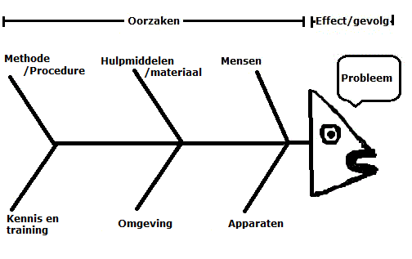](http://www.google.nl/url?sa=i&rct=j&q=&esrc=s&source=images&cd=&cad=rja&uact=8&ved=0ahUKEwiRuMzjoNPSAhUIVBQKHZ2KCyEQjRwIBw&url=http://www.eenvoudinkwaliteit.nl/blog/het-visgraatdiagram&psig=AFQjCNEM0ZPPvr5C8KyW--EMSEu3wLjD4w&ust=1489486738053861)

# Kerntaak 4: Berekenen van de opbrengst van verbeteringen in het beroep.

Resultaat.

* Je hebt voor elk van jouw verbetervoorstellen een apart overzicht opgesteld waarin je hebt aangegeven met welke kosten- en batenposten rekening gehouden moet worden die met het voorstel van doen hebben.
* Vervolgens heb je onderzoek gedaan naar de bedragen die per post kunnen worden opgevoerd en deze aangegeven in het overzicht. Op basis van de resultaten stel je per verbeterpunt een advies op voor het management.

## Taak 4.1: Opstellen kosten- baten analyse verbetervoorstellen

1. 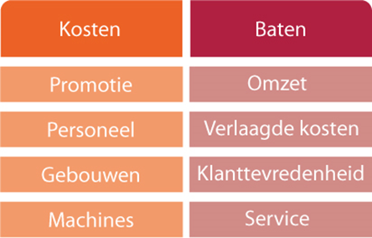Stel eerst per verbetervoorstel een kostenposten lijst op: promotie, personeel, gebouwen, machines

* **Technische kosten (T):** zoals aanschaf van middelen
* **Organisatorische kosten (O):** zoals onderzoek en organisatie op de werkvloer
* **Administratief / juridische kosten (A/J):** zoals tijdbesteding van staf en administratie, verzekeringen e.d.

1. Stel per verbetervoorstel een baten posten lijst op: omzet, verlaagde kosten, klanttevredenheid, service
2. Zoek zo nauwkeurig mogelijk uit wat de kosten zijn die met het verbetervoorstel aan de orde zijn
3. Zoek zo nauwkeurig mogelijk uit wat de baten zijn die met het verbetervoorstel aan de orde zijn
4. Stel nu voor elk verbetervoorstel afzonderlijk een overzichtstabel op die als titel het verbetervoorstel krijgt en volgens onderstaand format is ingedeeld. In de kosten en baten kolommen komen de posten uit onderdeel 1 en 2 te staan. Vul vervolgens de bedragen in onder de juiste kolom, zie onder ‘’aanzet’’
5. Geef bij elk voorstel een advies voor het management. Je baseert je advies op de kosten – batenanalyse maar houdt ook rekening met de ontwikkelingen in de maatschappij die voor het bedrijf in de toekomst van belang zijn
6. Geef bij het advies ook aan of de verbetering op korte, middellange of lange termijn gewenst is.

|  |  |  |  |  |  |  |  |
| --- | --- | --- | --- | --- | --- | --- | --- |
| **Kosten-baten analyse voor verbetervoorstel duurzaamheid:…….** | | | | | | | |
| *kosten* | T | O | A /J | *baten* | T | O | A /J |
|  |  |  |  |  |  |  |  |
|  |  |  |  |  |  |  |  |
|  |  |  |  |  |  |  |  |
|  |  |  |  |  |  |  |  |
| subtotaal |  |  |  | subtotaal |  |  |  |
| **totaal** |  | | | **totaal** |  | | |
| Advies: | | | | | | | |

**Check**

Per verbetervoorstel ligt er een advies aan het management gebaseerd op een kosten-batenanalyse maar waarin ook rekening is gehouden met de maatschappelijke ontwikkelingen die voor het bedrijf van belang zijn.